2022-2023学年湖北省荆门市八年级（上）期末物理试卷
一、选择题：本题共12个小题，每小题2分，共24分。每小题只有1个选项符合题意。
1．（2分）估测是学生学好物理的一项基本能力，小聪对与自己身边生活相关的一些物理量进行了估测，其中最符合实际的是（ ）
A．八年级物理课本的长度约为26dm
B．早上升旗时放一遍国歌时间约5min
C．初中生跑完100m用时约为7s
D．一只篮球的直径约为25cm
2．（2分）下列物体中做匀速直线运动的是（ ）
A．抛出后正在空中飞行的排球
B．绕地球匀速转动的北斗卫星
C．在平直的轨道上快慢不变运动的火车
D．从高处坠落的物体
3．（2分）关于声现象，下列说法正确的是（ ）
A．随着科技进步，物体不振动也能发声
B．声音从空气传入水中，音调、响度以及传播速度都不变
C．水中倒立的花样游泳运动员随着音乐表演，说明水能传播声音
D．中考期间，学校路段禁止汽车鸣笛，这是在传播过程中减弱噪声
4．（2分）随着科学技术和社会的发展，超声波已广泛应用于各个领域。下列事例中利用超声波传递信息的是（ ）
A．用超声波电动牙刷刷牙
B．用超声波给金属工件探伤
C．用超声波清洗眼镜片
D．用超声波除去人体内的结石
5．（2分）学校在疫情防护期间，要求对每位师生每天进行体温检测。当学生参加考试时，要求体温小于37.3℃的考生在常规考场考试，体温大于等于37.3℃的考生在备用考场考试。某考生的体温测量结果如图所示，下列说法正确的是（ ）
A．该体温计的量程是35℃～45℃
B．该体温计的分度值是1℃
C．检测该考生应该在常规考场
D．体温计的制作原理是根据气体的热胀冷缩制成的
6．（2分）我国劳动人民在生产生活中创造性运用物理知识。对图中所蕴含物理知识的解说错误的是（ ）
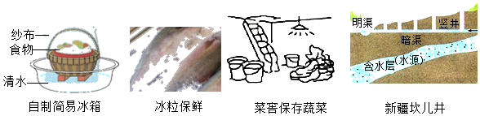
A．自制简易冰箱利用蒸发吸热来保存食物
B．把鱼埋在冰粒中利用了冰温度较低且熔化吸热来保鲜鱼
C．北方冬天在菜窖里放几桶水是利用水凝固吸热来保存蔬菜
D．新疆坎儿井利用地下水管引水，减少水在输送过程中的蒸发
7．（2分）下列有关光现象的说法中，正确的是（ ）
A．雨后天空中有时会出现彩虹，这是光的色散现象
B．光与镜面成30°角射在平面镜上，则其反射角也是30°
C．“皓月千里”，皎洁的月亮是光源
D．投影式电视屏幕通常都比较粗糙，这里利用了光的镜面反射
8．（2分）如图所示的光现象中，可用光的折射原理解释的是（ ）
A．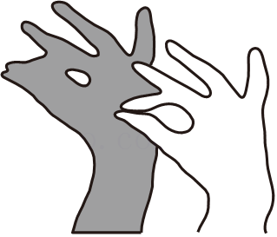墙上手影“孔雀” B．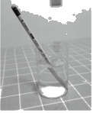水中“折笔”
C．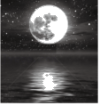湖面“月影” D．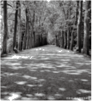树荫下“光斑”
9．（2分）下列关于放大镜、幻灯机、照相机的说法错误的是（ ）
A．它们都是利用凸透镜成像的
B．用照相机拍照时，景物在2倍焦距以外
C．幻灯片必须放在2倍焦距以外
D．用放大镜看书，书与透镜的距离应小于1倍焦距
10．（2分）据专家介绍，12至18岁是青少年近视的高发期，主要原因如下：（1）长时间用眼不注意姿势或者休息。（2）长时间玩游戏、上网、玩手机、看电视等原因引起近视。下列四幅图中，属于近视眼及其矫正的是（ ）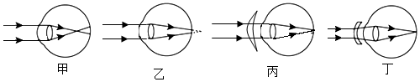
A．甲和丙 B．甲和丁 C．乙和丙 D．乙和丁
11．（2分）下列四种做法中，可以使物体的质量发生改变的是（ ）
A．小章同学把刀磨得更锋利些
B．一块冰在密闭容器中融化成了水
C．物理教科书被小周同学从上海带到了北京
D．一张方形彩纸被折叠成一只千纸鹤
12．（2分）密度知识与生活联系非常紧密，下列关于密度的一些说法中正确的是（ ）
A．1kg冰与1kg水的密度相等
B．乒乓球不慎被挤瘪但无破损，球内气体密度变大
C．为减轻质量，比赛用自行车采用强度高、密度大的材料制造
D．节日放飞的气球可以飘在空中，是因为气球内部气体的密度比空气大
二、非选择题：本题有10小题，共46分。请在答题卡上对应区域作答。
13．（3分）小明喜欢听歌，根据声音的 （选填“音调”、“响度”或“音色”）就判断出是哪位歌手；音量太大会使耳膜受损，说明声能传递 （选填“信息”或“能量”），为此需要减小声音的 （选填“音调”、“响度”或“音色”）。
14．（3分）2020年12月17日，“嫦娥五号”返回器携带1731g的月球样品在预定区域安全着陆。样品容器是在真空状态下进行封装的。从月球返回地面，月球样品的质量 。航空器在高空飞行，要求航空器材常采用强度高，密度 的合金或新型合成材料制成。“嫦娥五号”在月球表面作业时，假如有宇航员在其附近，宇航员 （选填“能”或“不能”）听到“嫦娥五号”工作的声音。
15．（3分）为做好新冠疫情防控工作，学校门口装上了能快速检测体温的热成像仪，作为学生，我们要自觉养成按时监测体温、认真佩戴口罩的习惯。
（1）检测体温的热成像仪是靠接受人体发出的 （选填“紫外线”或“红外线”）来工作的；
（2）戴眼镜的同学佩戴口罩后，眼镜上很容易起“雾”，这是因为呼出的高温水蒸气通过口罩和鼻子两侧之间上方的缝隙，在镜片上 （填物态变化名称）形成小水滴造成的。戴口罩一段时间后，就会觉得口罩变得潮湿了，同时呼气时脸上感觉暖呼呼的，说明这种物态变化过程会 。
16．（4分）如图甲为开封铁塔及其倒影的美景。其中A点表示水中“塔尖”的位置，恰好水中有一条鱼的像与A点重合。请在图乙中画出：
（1）塔尖的位置B；
（2）塔尖经水面反射进入人眼的光路图；
（3）水中鱼的大致位置C。
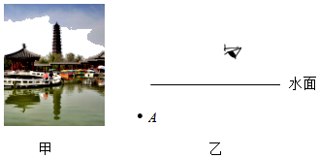
17．（5分）如图甲所示是小明同时探究“水沸腾和晶体熔化时温度变化特点”的实验装置，烧杯中装有适量的水，试管中装有适量的晶体颗粒，水和晶体颗粒中分别放有温度计。
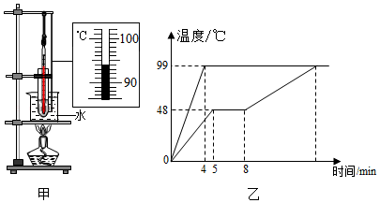
（1）某时刻水中温度计的示数如图甲所示，此时水的温度为 ℃。
（2）实验中两个温度计示数随时间变化的图象如图乙所示，晶体颗粒熔化过程所需的时间为 min，它的熔点为 ℃。
（3）当试管中的物质温度达到99℃后不再升高，这时它 （填“一定”、“可能”或“不会”）沸腾。
（4）小明分析图象得出，水沸腾和晶体熔化的共同特点是：吸收热量，温度 。
18．（4分）如图是探究“凸透镜成像规律”的实验装置。
（1）为了使烛焰的像呈现在光屏的中央，应调整烛焰、凸透镜和光屏使它们的中心大致在 。
（2）当蜡烛位于图中的B处时，移动光屏到D处，观察到光屏上呈现清晰的像，此时像和物大小相等，则该凸透镜焦距为 cm。
（3）紧接着用不透明的硬纸板挡住凸透镜的下半部分，发现光屏上呈现的像是 （选填“完整”或“不完整”）的。
（4）当把蜡烛向右移动5cm，屏上的像变得模糊。要使像变清晰光屏应向右适当移动，此时光屏上的像应该是倒立、 （选填“放大”“等大”或“缩小”）的实像。
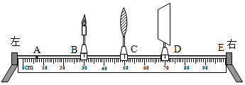
19．（6分）小明在“测小车的平均速度”的实验中，设计了如图所示的实验装置：小车从带刻度的斜面顶端由静止下滑，当小车到达A、B、C三处时电子表的显示数字分别表示“小时：分：秒”。
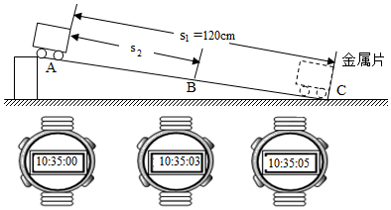
（1）实验中为了便于操作，应使斜面的坡度较 （选填“大”或“小”），以减小测量时间的误差。
（2）实验前必须学会熟练使用电子表，如果让小车过了A点才开始计时，则会使所测AC段的平均速度v_{AC}偏 （选填“大”或“小”）。
（3）若s₂的路程正好是全部路程的一半，则小车通过上半段路程的平均速度是 m/s；小车通过上半程的速度v_{AB}与小车在下半程的速度v_{BC}相比，v_{AB} （选填“大于”、“小于”或“等于”）v_{BC}，小车全程的平均速度是 。
20．（6分）贺州市很多市民喜欢收藏奇石，为了测量某种形状不规则的奇石的密度，小明与兴趣小组的同学在老师指导下进行如图所示的实验：
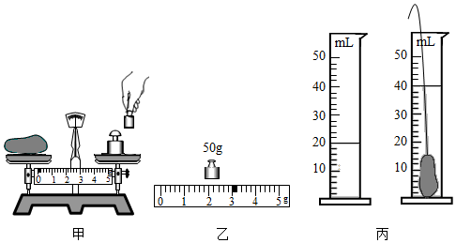
（1）把天平放在水平桌面上，将 移至标尺左端零刻度线处，调节横梁上的平衡螺母使天平横梁平衡。
（2）甲图出现的错误是 。
（3）在测量奇石质量时，小明依次将砝码放在天平的右盘，当他在右盘内加入最小的5g砝码时，发现天平的指针静止在分度盘中线的右侧，则他接下来应该进行的操作是 。
（4）乙图是正确测量奇石质量得到的结果，其读数是 g。
（5）根据丙图量筒两次的读数，可得奇石的体积是 cm³。
（6）计算出奇石的密度是 g/cm³。如果小明先测奇石的体积再测其质量，会导致实验结果 （选填“偏小”或“偏大”）。
21．（6分）一方有难，八方支援！今年10月份，我市中心城区出现输入病例引发的新冠疫情，为及时控制疫情，各县市派出医疗人员增援中心城区开展核酸检测工作。如图所示，有一支医疗队伍乘坐的专车总长为15m，以54km/h的速度匀速行驶，途中车上一医护人员通过计时观察发现自己通过一条隧道的时间为2min，求：
（1）该隧道的长度；
（2）所乘坐的专车完全通过隧道需要的时间；
（3）专车以同样的速度通过一座长为1200m的大桥时，该车完全在桥上的时间。
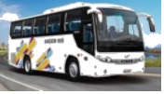
22．（6分）小明同学利用所学知识，测量一件用合金制成的实心构件中铝的质量。她首先用天平测出构件质量为374g，用量杯测出构件的体积是100cm³．已知合金由铝与钢两种材料合成，且铝的密度为2.7×10³kg/m³，钢的密度为7.9×10³kg/m³．如果构件的体积等于原来两种金属体积之和。则：
（1）这种合金的平均密度为多少？
（2）这种合金中铝的体积为多少？
（3）这种合金中钢的质量为多少？

2022-2023学年湖北省荆门市八年级（上）期末物理试卷
参考答案与试题解析
一、选择题：本题共12个小题，每小题2分，共24分。每小题只有1个选项符合题意。
1．（2分）估测是学生学好物理的一项基本能力，小聪对与自己身边生活相关的一些物理量进行了估测，其中最符合实际的是（ ）
A．八年级物理课本的长度约为26dm
B．早上升旗时放一遍国歌时间约5min
C．初中生跑完100m用时约为7s
D．一只篮球的直径约为25cm
【解答】解：A、八年级物理课本的长度约为26cm，故A错误；
B、完整播放一遍中华人民共和国国歌所需的时间在47s左右，故B错误；
C、初中生跑完100m用时约为16s左右，故C错误；
D、一只篮球的直径约为25cm，故D正确。
故选：D。
2．（2分）下列物体中做匀速直线运动的是（ ）
A．抛出后正在空中飞行的排球
B．绕地球匀速转动的北斗卫星
C．在平直的轨道上快慢不变运动的火车
D．从高处坠落的物体
【解答】解：A、抛出后正在空中飞行的排球，运动速度和方向不断发生变化，因此不是匀速直线运动，故A错误；
B、绕地球匀速转动的北斗卫星，速度不变，但运动方向不断变化，因此不是匀速直线运动，故B错误；
C、在平直轨道上快慢不变地前进着的火车，其运动速度和运动方向不发生变化，因此是匀速直线运动，故C正确；
D、从高处正在坠落的物体，速度逐渐增大.因此不是匀速直线运动，故D错误。
故选：C。
3．（2分）关于声现象，下列说法正确的是（ ）
A．随着科技进步，物体不振动也能发声
B．声音从空气传入水中，音调、响度以及传播速度都不变
C．水中倒立的花样游泳运动员随着音乐表演，说明水能传播声音
D．中考期间，学校路段禁止汽车鸣笛，这是在传播过程中减弱噪声
【解答】解：A、一切声音都是由物体的振动产生的，故A错误。
B、声音从空气传入水中，声音的频率不变，音调不变，但速度改变，故B错误。
C、花样游泳运动员在水中表演时，能听到岸上优美的音乐声，说明液体（水）也能传播声音，故C正确。
D、中考期间，学校路段禁止汽车鸣笛，这是在声源处减弱噪声，故D错误。
故选：C。
4．（2分）随着科学技术和社会的发展，超声波已广泛应用于各个领域。下列事例中利用超声波传递信息的是（ ）
A．用超声波电动牙刷刷牙
B．用超声波给金属工件探伤
C．用超声波清洗眼镜片
D．用超声波除去人体内的结石
【解答】解：A、用超声波电动牙刷刷牙，说明声可以传递能量，故A错误；
B、用超声波给金属工件探伤，说明声可以传递信息，故B正确；
C、用超声波清洗眼镜片，说明声可以传递能量，故C错误；
D、用声波除去人体内的结石，说明声可以传递能量，故D错误。
故选：B。
5．（2分）学校在疫情防护期间，要求对每位师生每天进行体温检测。当学生参加考试时，要求体温小于37.3℃的考生在常规考场考试，体温大于等于37.3℃的考生在备用考场考试。某考生的体温测量结果如图所示，下列说法正确的是（ ）
A．该体温计的量程是35℃～45℃
B．该体温计的分度值是1℃
C．检测该考生应该在常规考场
D．体温计的制作原理是根据气体的热胀冷缩制成的
【解答】解：
AB、体温计测量的量程为35℃～42℃，分度值是0.1℃，故AB错误。
C、体温计的一个大格是1℃，一个小格是0.1℃，所以温度计的示数是37.1℃；此时考生的体温为37.1℃，因此应该在常规考场考试，故C正确。
D、体温计的制作原理是根据液体的热胀冷缩制成的，故D错误。
故选：C。
6．（2分）我国劳动人民在生产生活中创造性运用物理知识。对图中所蕴含物理知识的解说错误的是（ ）
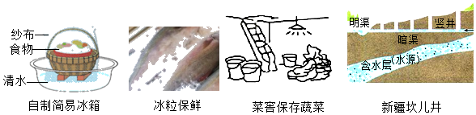
A．自制简易冰箱利用蒸发吸热来保存食物
B．把鱼埋在冰粒中利用了冰温度较低且熔化吸热来保鲜鱼
C．北方冬天在菜窖里放几桶水是利用水凝固吸热来保存蔬菜
D．新疆坎儿井利用地下水管引水，减少水在输送过程中的蒸发
【解答】解：
A、自制简易冰箱是通过水的蒸发吸热来保持食物处于低温环境，故A不符合题意；
B、把鱼埋在冰粒中，一是利用了冰温度较低的特点，二是冰熔化会吸热，从而保持鱼新鲜，故B不符合题意；
C、北方冬天在菜窖里放几桶水是利用水凝固时放出热量来保存蔬菜的，故C符合题意；
D、坎儿井是新疆吐鲁番地区庞大的地下灌溉工程，坎儿井在地下，井内的水温比外界低，可以降低液体的温度、减少水暴露在空气中的面积、减慢水面空气的流速，从而减少水的蒸发，故D不符合题意。
故选：C。
7．（2分）下列有关光现象的说法中，正确的是（ ）
A．雨后天空中有时会出现彩虹，这是光的色散现象
B．光与镜面成30°角射在平面镜上，则其反射角也是30°
C．“皓月千里”，皎洁的月亮是光源
D．投影式电视屏幕通常都比较粗糙，这里利用了光的镜面反射
【解答】解：A、雨后天空中有时会出现彩虹，这是光的色散现象，是光经过悬浮在空中的小水珠折射形成的，故A正确；
B、光与镜面成30°角射在平面镜上，说明入射角是90°﹣30°＝60°，则反射角等于入射角，也应该是60°，故B错误；
C、月亮自身不能发光，是反射了太阳的光，所以月亮不是光源，故C错误；
D、投影式电视屏幕通常都比较粗糙，这里利用了光的漫反射，使人们从不同角度都能看到上面的内容，故D错误。
故选：A。
8．（2分）如图所示的光现象中，可用光的折射原理解释的是（ ）
A．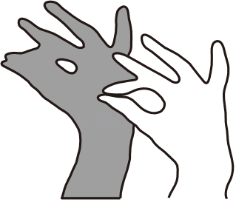墙上手影“孔雀” B．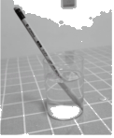水中“折笔”
C．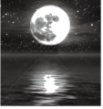湖面“月影” D．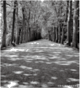树荫下“光斑”
【解答】解：A、墙上手影“孔雀”，影子是由光的直线传播形成的，故A错误；
B、水中“折笔”，是由光的折射形成的，故B正确；
C、湖面“月影”，属于平面镜成像，是由光的反射形成的，故C错误；
D、树荫下“光斑”，属于小孔成像现象，是由光的直线传播形成的，故D错误。
故选：B。
9．（2分）下列关于放大镜、幻灯机、照相机的说法错误的是（ ）
A．它们都是利用凸透镜成像的
B．用照相机拍照时，景物在2倍焦距以外
C．幻灯片必须放在2倍焦距以外
D．用放大镜看书，书与透镜的距离应小于1倍焦距
【解答】解：A.放大镜、幻灯机、照相机的镜头都是凸透镜，利用了凸透镜成像规律，故A正确；
B.照相机成倒立、缩小实像的实像，物距大于2倍焦距，此时像距处于1倍、2倍焦距之间，故B正确；
C.幻灯机成倒立、放大的实像，物距介于1倍焦距与2倍焦距之间，像距大于2倍焦距，故C错误；
D.用放大镜看书，物距小于焦距，即书与透镜的距离应小于1倍焦距，成倒立、放大的虚像，故D正确。
故选：C。
10．（2分）据专家介绍，12至18岁是青少年近视的高发期，主要原因如下：（1）长时间用眼不注意姿势或者休息。（2）长时间玩游戏、上网、玩手机、看电视等原因引起近视。下列四幅图中，属于近视眼及其矫正的是（ ）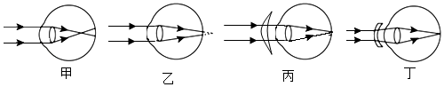
A．甲和丙 B．甲和丁 C．乙和丙 D．乙和丁
【解答】解：
由图知，甲图的光线会聚在视网膜的前方，所以甲图表示近视眼的成像情况；近视眼是由于晶状体焦距太短，像落在视网膜的前方，为了使光线会聚在原来会聚点后面的视网膜上，就需要在光线进入人眼以前发散一些，所以应配戴对光线具有发散作用的凹透镜来矫正，则丁图是近视眼的矫正原理图。
所以，属于近视眼及其矫正原理图的是甲、丁。
故选：B。
11．（2分）下列四种做法中，可以使物体的质量发生改变的是（ ）
A．小章同学把刀磨得更锋利些
B．一块冰在密闭容器中融化成了水
C．物理教科书被小周同学从上海带到了北京
D．一张方形彩纸被折叠成一只千纸鹤
【解答】解：A、小章同学把刀磨得更锋利些，所含物质减少，所以质量变小，故A符合题意；
B、一块冰在密闭容器中融化成了水，冰的状态改变了，但其所含物质多少不变，所以质量不变，故B不符合题意；
C、物理教科书被小周同学从上海带到了北京，位置改变，但其所含物质多少不变，所以质量不变，故C不符合题意；
D、一张方形彩纸被折叠成一只千纸鹤，形状改变，但其所含物质多少不变，所以质量不变，故D不符合题意。
故选：A。
12．（2分）密度知识与生活联系非常紧密，下列关于密度的一些说法中正确的是（ ）
A．1kg冰与1kg水的密度相等
B．乒乓球不慎被挤瘪但无破损，球内气体密度变大
C．为减轻质量，比赛用自行车采用强度高、密度大的材料制造
D．节日放飞的气球可以飘在空中，是因为气球内部气体的密度比空气大
【解答】解：A、根据ρ＝可知，1kg冰与1kg水，质量相同时，冰的体积大，故密度小，故该选项错误；
B、乒乓球不慎被挤瘪但无破损，质量不变，体积变小，故密度变大，故该选项正确；
C、自行车的体积一定，由m＝ρV可知，材料的密度越小，自行车的质量越小，比赛用自行车采用强度高、密度小的材料制造，故该选项错误；
D、气球可以飘在空中，是因为气球内部气体的密度比空气小，故该选项错误；
故选：B。
二、非选择题：本题有10小题，共46分。请在答题卡上对应区域作答。
13．（3分）小明喜欢听歌，根据声音的 音色 （选填“音调”、“响度”或“音色”）就判断出是哪位歌手；音量太大会使耳膜受损，说明声能传递 能量 （选填“信息”或“能量”），为此需要减小声音的 响度 （选填“音调”、“响度”或“音色”）。
【解答】解：音色是由发声体本身决定的，不同的发声体，其音调和响度可能相同，但音色一般不同；因此听歌时，很容易分辨出是哪个人的声音，这主要是根据声音的音色来判断的；
声音能够传递能量，因此音量太大会使耳膜受损，音量太大是指声音的响度太大；为此减小声音的音量，需要减小声音的响度。
故答案为：音色；能量；响度。
14．（3分）2020年12月17日，“嫦娥五号”返回器携带1731g的月球样品在预定区域安全着陆。样品容器是在真空状态下进行封装的。从月球返回地面，月球样品的质量 不变 。航空器在高空飞行，要求航空器材常采用强度高，密度 小 的合金或新型合成材料制成。“嫦娥五号”在月球表面作业时，假如有宇航员在其附近，宇航员 不能 （选填“能”或“不能”）听到“嫦娥五号”工作的声音。
【解答】解：（1）质量是物体的一种基本属性，与物体的状态、形状、温度、所处的空间位置的变化无关，在回归地球的途中，月球样品的质量保持不变；
（2）根据ρ＝分析解答，在体积一定时，物质的密度越小，质量越小。航空器在高空飞行，要求质量要小，因此航空器材常采用强度高，密度小的合金或新型合成材料制成；
（3）月球表面没有空气，声音不能在真空中传播，所以“嫦娥五号”在月球表面作业时，假如有宇航员在其附近，宇航员不能听到“嫦娥五号”工作的声音。
故答案为：不变；小；不能。
15．（3分）为做好新冠疫情防控工作，学校门口装上了能快速检测体温的热成像仪，作为学生，我们要自觉养成按时监测体温、认真佩戴口罩的习惯。
（1）检测体温的热成像仪是靠接受人体发出的 红外线 （选填“紫外线”或“红外线”）来工作的；
（2）戴眼镜的同学佩戴口罩后，眼镜上很容易起“雾”，这是因为呼出的高温水蒸气通过口罩和鼻子两侧之间上方的缝隙，在镜片上 液化 （填物态变化名称）形成小水滴造成的。戴口罩一段时间后，就会觉得口罩变得潮湿了，同时呼气时脸上感觉暖呼呼的，说明这种物态变化过程会 放热 。
【解答】解：（1）人体会发出红外线，热成像仪的原理是根据接收到的红外线的强弱来测定温度的；
（2）戴眼镜的同学戴上口罩后，呼出的高温水蒸气通过口罩上方的缝隙后，遇到冷的眼镜片液化成小水滴附着在镜片上而起“雾”。戴口罩一段时间后，就会觉得口罩变得潮湿了，同时呼气时脸上感觉暖呼呼的，是因为我们呼出的水蒸气遇冷液化形成了小水滴，同时液化会放出热量。
故答案为：（1）红外线；（2）液化；放热。
16．（4分）如图甲为开封铁塔及其倒影的美景。其中A点表示水中“塔尖”的位置，恰好水中有一条鱼的像与A点重合。请在图乙中画出：
（1）塔尖的位置B；
（2）塔尖经水面反射进入人眼的光路图；
（3）水中鱼的大致位置C。
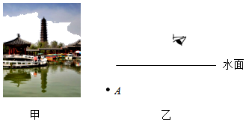
【解答】解：由题可知，A的位置是塔尖通过水面所成的像，平面镜成像时，像与物体关于镜面对称，据此画出塔尖的位置A'，连接人的眼睛和A，则连线与水面的交点O为反射点，据此作出反射光线、入射光线，如图所示：
人看到的鱼在水中，光是从水中斜射入空气中进入了船上的人的眼睛，当光从水斜射入空气中时，折射角大于入射角，岸边的人感觉光是沿直线传播的，逆着光看去，好像是从光的反向延长线的交点处来的，比实际位置偏高，所以像在实际鱼的上方，故鱼在像A点的下方点C处，连接CO即为入射光线，如图所示：
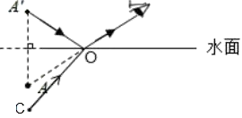
17．（5分）如图甲所示是小明同时探究“水沸腾和晶体熔化时温度变化特点”的实验装置，烧杯中装有适量的水，试管中装有适量的晶体颗粒，水和晶体颗粒中分别放有温度计。
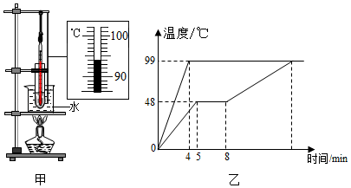
（1）某时刻水中温度计的示数如图甲所示，此时水的温度为 94 ℃。
（2）实验中两个温度计示数随时间变化的图象如图乙所示，晶体颗粒熔化过程所需的时间为 3 min，它的熔点为 48 ℃。
（3）当试管中的物质温度达到99℃后不再升高，这时它 不会 （填“一定”、“可能”或“不会”）沸腾。
（4）小明分析图象得出，水沸腾和晶体熔化的共同特点是：吸收热量，温度 保持不变 。
【解答】解：（1）图中温度计的分度值为1℃，示数为94℃；
（2）因水的沸点约为100℃，且晶体在熔化过程中温度不变，完全熔化后温度会逐渐升高，所以图乙中上面的图线为水的沸腾图像，下面的图线为晶体的熔化图像，则由图像可知，晶体从第5min开始熔化，熔化时间t＝8min﹣5min＝3min，其熔点为48℃；
（3）当试管中的物质温度达到99℃后不再升高，由图可知，此时水已经沸腾，若该物质的沸点低于99℃，则物质的温度不能达到99℃，若该物质的沸点大于或等于99℃，则物质不能沸腾，所以该物质不会沸腾；
（4）由图可知，水沸腾和晶体熔化的共同特点是：吸收热量，温度保持不变；
故答案为：（1）94；（2）3；48；（3）不会；（4）保持不变。
18．（4分）如图是探究“凸透镜成像规律”的实验装置。
（1）为了使烛焰的像呈现在光屏的中央，应调整烛焰、凸透镜和光屏使它们的中心大致在 同一高度 。
（2）当蜡烛位于图中的B处时，移动光屏到D处，观察到光屏上呈现清晰的像，此时像和物大小相等，则该凸透镜焦距为 10.0 cm。
（3）紧接着用不透明的硬纸板挡住凸透镜的下半部分，发现光屏上呈现的像是 完整 （选填“完整”或“不完整”）的。
（4）当把蜡烛向右移动5cm，屏上的像变得模糊。要使像变清晰光屏应向右适当移动，此时光屏上的像应该是倒立、 放大 （选填“放大”“等大”或“缩小”）的实像。
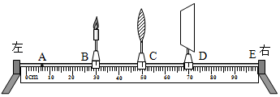
【解答】解：（1）为了使像呈在光屏的中心，点燃蜡烛后，调节凸透镜和光屏使它们的中心跟烛焰的中心大致在同一高度；
（2）蜡烛恰好在光屏上成倒立、等大的像，由图可知，此时u＝v＝50.0cm﹣30.0cm＝20cm＝2f，则f＝10.0cm；
（3）挡住透镜下半部分，上半部分仍能折射光线成像，所以光屏上所成的像是完整的，只是会聚光线比原来变少，像变暗了，像仍然是完整的，且大小不变；
（4）蜡烛向右移动5cm，物距u＝15cm，满足2f＞u＞f条件，成倒立、放大的实像。
故答案为：（1）同一高度；（2）10.0；（3）完整；（4）放大。
19．（6分）小明在“测小车的平均速度”的实验中，设计了如图所示的实验装置：小车从带刻度的斜面顶端由静止下滑，当小车到达A、B、C三处时电子表的显示数字分别表示“小时：分：秒”。
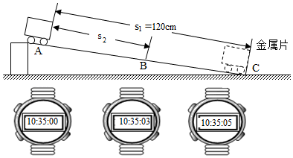
（1）实验中为了便于操作，应使斜面的坡度较 小 （选填“大”或“小”），以减小测量时间的误差。
（2）实验前必须学会熟练使用电子表，如果让小车过了A点才开始计时，则会使所测AC段的平均速度v_{AC}偏 大 （选填“大”或“小”）。
（3）若s₂的路程正好是全部路程的一半，则小车通过上半段路程的平均速度是 0.2 m/s；小车通过上半程的速度v_{AB}与小车在下半程的速度v_{BC}相比，v_{AB} 小于 （选填“大于”、“小于”或“等于”）v_{BC}，小车全程的平均速度是 0.24m/s 。
【解答】解：（1）实验中为了方便计时，要使物体运动速度慢一些，所以斜面坡度要小；
（2）让小车过了A点后才开始计时，计时晚，故所计时间偏小，由v＝可知，计算出的平均速度偏大；
（3）由图知，小车通过上半段路程的时间t_{AB}＝3s，路程s₂＝s₁＝×120cm＝60cm＝0.6m；
小车通过上半段路程的平均速度为：
v_{AB}＝＝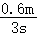＝0.2m/s；
小车通过下半段路程的平均速度为：
v_{BC}＝＝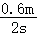＝0.3m/s，可见，v_{AB}＜v_{BC}；
全程的平均速度为：
v＝＝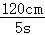＝24cm/s＝0.24m/s。
故答案为：（1）小；（2）大；（3）0.2；小于；0.24m/s。
20．（6分）贺州市很多市民喜欢收藏奇石，为了测量某种形状不规则的奇石的密度，小明与兴趣小组的同学在老师指导下进行如图所示的实验：
（1）把天平放在水平桌面上，将 游码 移至标尺左端零刻度线处，调节横梁上的平衡螺母使天平横梁平衡。
（2）甲图出现的错误是 直接用手拿砝码 。
（3）在测量奇石质量时，小明依次将砝码放在天平的右盘，当他在右盘内加入最小的5g砝码时，发现天平的指针静止在分度盘中线的右侧，则他接下来应该进行的操作是 取下5g的砝码调节游码，使天平重新平衡 。
（4）乙图是正确测量奇石质量得到的结果，其读数是 53 g。
（5）根据丙图量筒两次的读数，可得奇石的体积是 20 cm³。
（6）计算出奇石的密度是 2.65 g/cm³。如果小明先测奇石的体积再测其质量，会导致实验结果 偏大 （选填“偏小”或“偏大”）。
【解答】解：
（1）把天平放在水平桌面上，将游码移至标尺左端零刻度线处，调节横梁上的平衡螺母使天平横梁平衡；
（2）测量过程中，要用镊子夹取砝码，不能用手直接拿砝码；
（3）测量过程中，当他在右盘内加入最小的5g砝码时，发现天平的指针静止在分度盘中线的右侧，说明放入的5g砝码较重，所以应该取下5g的砝码，调节游码，使天平重新平衡；
（4）由图乙可知，奇石的质量为：m＝50g+3g＝53g；
（5）由图丙可知，量筒水的体积V₁＝20cm³，奇石和水的总体积V₂＝40cm³，所以奇石的体积V_{石}＝V₂﹣V₁＝40cm³﹣20cm³＝20cm³；
（6）奇石的密度为：ρ＝＝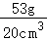＝2.65g/cm³；
若先测量体积时，由于奇石带着水，使得质量偏大，由ρ＝可知，所测奇石的密度会偏大；
故答案为：（1）游码；（2）直接用手拿砝码；（3）取下5g的砝码调节游码，使天平重新平衡；（4）53；（5）20；（6）2.65；偏大。
21．（6分）一方有难，八方支援！今年10月份，我市中心城区出现输入病例引发的新冠疫情，为及时控制疫情，各县市派出医疗人员增援中心城区开展核酸检测工作。如图所示，有一支医疗队伍乘坐的专车总长为15m，以54km/h的速度匀速行驶，途中车上一医护人员通过计时观察发现自己通过一条隧道的时间为2min，求：
（1）该隧道的长度；
（2）所乘坐的专车完全通过隧道需要的时间；
（3）专车以同样的速度通过一座长为1200m的大桥时，该车完全在桥上的时间。
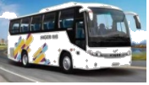
【解答】解：（1）专车的速度v＝54km/h＝15m/s，通过一条隧道的时间为t＝2min＝120s，
由v＝可知，该隧道的长度：s＝vt＝15m/s×120s＝1800m；
（2）所乘坐的专车完全通过隧道行驶的路程：s′＝s+L_{车}＝1800m+15m＝1815m，
由v＝可知，所乘坐的专车完全通过隧道需要的时间：
t′＝＝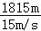＝121s。
（3）该车完全在桥上行驶通过的路程：
s″＝s_{桥}﹣s_{车}＝1200m﹣15m＝1185m，
该车完全在桥上的时间：
t″＝＝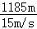＝79s。
答：（1）此隧道长为1800m；
（2）所乘坐的专车完全通过隧道需要的时间为121s；
（3）该车完全在桥上行驶的时间为79s。
22．（6分）小明同学利用所学知识，测量一件用合金制成的实心构件中铝的质量。她首先用天平测出构件质量为374g，用量杯测出构件的体积是100cm³．已知合金由铝与钢两种材料合成，且铝的密度为2.7×10³kg/m³，钢的密度为7.9×10³kg/m³．如果构件的体积等于原来两种金属体积之和。则：
（1）这种合金的平均密度为多少？
（2）这种合金中铝的体积为多少？
（3）这种合金中钢的质量为多少？
【解答】解：
（1）这种合金的平均密度：
ρ＝＝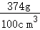＝3.74g/cm³；
（2）设这种合金中铝的体积为V_{铝}，则钢的体积为100cm³﹣V_{铝}，
由ρ＝可得，构件的质量：
ρ_{铝}V_{铝}+ρ_{钢}（100cm³﹣V_{铝}）＝374g，
即2.7g/cm³×V_{铝}+7.9g/cm³（100cm³﹣V_{铝}）＝374g，
解得V_{铝}＝80cm³。
（3）钢的体积：V_{钢}＝V_{总}﹣V_{铝}＝100cm³﹣80cm³＝20cm³，
由ρ＝可得，这种合金中钢的质量：m_{钢}＝ρ_{钢}V_{钢}＝7.9g/cm³×20cm³＝158g。
答：（1）这种合金的平均密度为3.74g/cm³；
（2）这种合金中铝的体积为80cm³。
（3）这种合金中钢的质量为158g。

